**PROJEKT SYSTEMU BIURA PODRÓŻY**

Model logiczny bazy danych – diagram ERD

Diagram związków encji ERD (rys. 1.14) jest graficzną prezentacją struktury danych wraz z relacjami danego systemu informatycznego. Można z niego wyczytać jakie informacje będą przechowywane w systemie, a także w jaki sposób będą ze sobą powiązane.

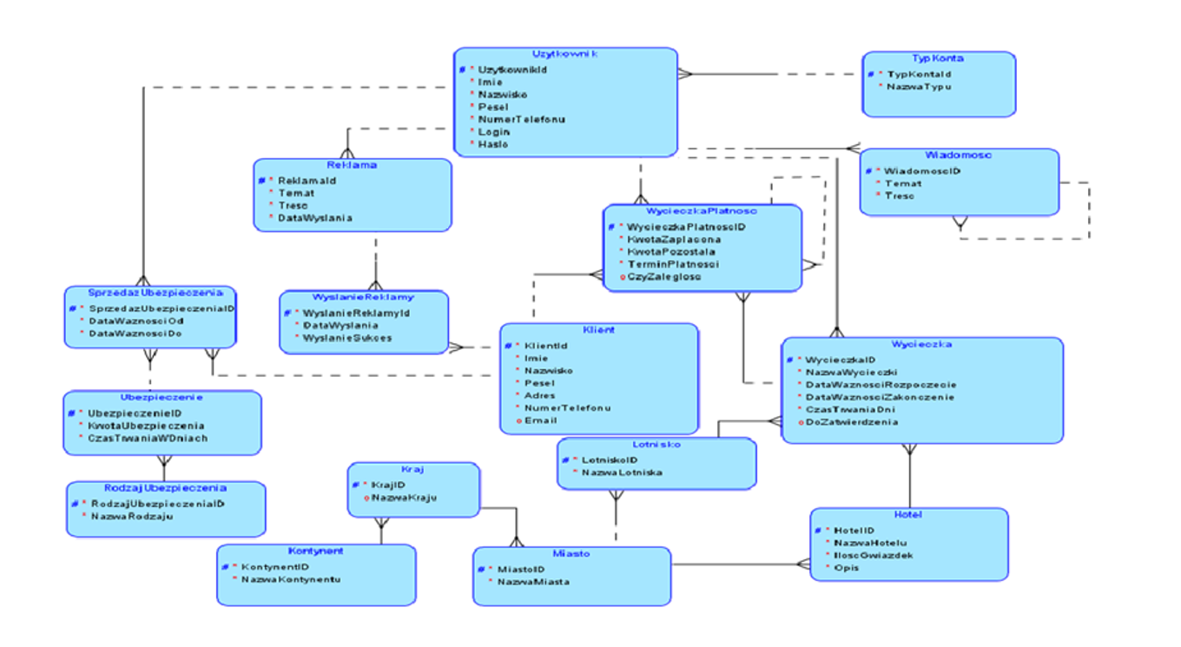

Projekt systemu

System to nazwana, zdefiniowana i współdziałająca kolekcja faktów, procedur i procesów, łącznie z organizacją ludzi, maszyn, różnych mechanizmów i innych zasobów, które te procedury i procesy wykonują.[1] Projekt fizyczny struktury bazy danych jest ostatnim etapem przed przystąpieniem do budowy i dostarczenia systemu.

2.1. Projekt obiektów bazy danych.

2.1.1. Model fizyczny bazy danych

Model fizyczny bazy danych (rys. 2.1) w porównaniu do modelu logicznego zawiera fizyczne elementy struktury bazy. Możemy zaobserwować tu wyszczególnione klucze główne oznaczone literką „P”, klucze obce „F” oraz indeksy. Z modelu możemy także wyczytać dokładne typy danych występujące w tabelach.

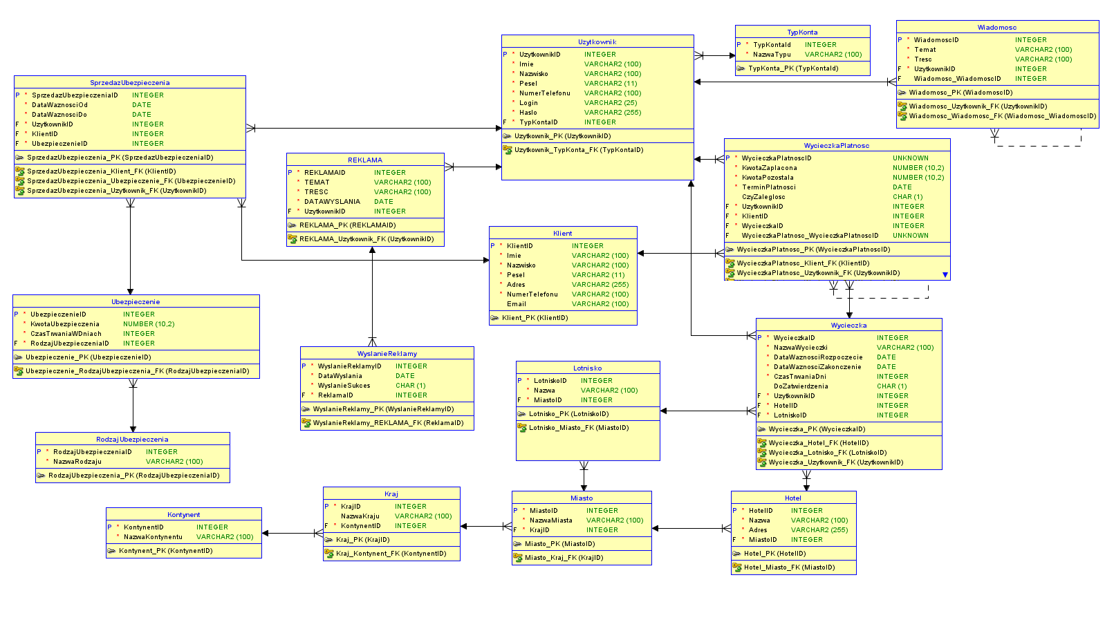

Tabela TypKonta (Tab. 2.1) przeznaczona do przechowywania informacji o typach kątach dostępnych w bazie danych. Tabela zawiera TypKontaID, NazwaTypu, oraz klucz obcy UzytkownikID z tabeli Uzytkownik.

Opis pól:

TypKontaID – klucz główny tabeli

NazwaTypu – nazwa typu konta

UzytkownikID – klucz obcy z tabeli Uzytkownik

Tab 2.1 Struktura tabeli TypKonta

| Nazwa kolumny | Typ danych | Null | Domyślnie | Klucz |
| --- | --- | --- | --- | --- |
| TypKontaID | INT | No | - | PK |
| NazwaTypu | VARCHAR(100) | No | - | - |
| UzytkownikID | INT | No | - | FK |

**SQL:**

CREATE TABLE TypKonta(

TypKontaId INT NOT NULL PRIMARY KEY AUTO_INCREMENT,

NazwaTypu varchar(100) NOT NULL

);

Tabela Uzytkownik (Tab. 2.2) przeznaczona do przechowywania informacji o użytkownikach dostępnych w bazie danych. Tabela zawiera imię, nazwisko, pesel, numer telefonu, login, hasło, oraz klucz obcy TypKontaID, z tabeli TypKonta.

Opis pól:

UzytkownikID – klucz główny tabeli

Imie – imie użytkownika

Nazwisko – nazwisko użytkownika

Pesel – pesel użytkownika

NumerTelefonu – numer telefonu użytkownika

Login – login użytkownika

Haslo – haslo użytkownika

TypKontaID – klucz obcy z tabeli TypKonta

Tab. 2.2 Struktura tabeli Uzytkownik

| Nazwa kolumny | Typ danych | Null | Domyślnie | Klucz |
| --- | --- | --- | --- | --- |
| UzytkownikID | INT | No | - | PK |
| Imie | VARCHAR2(100) | No | - | - |
| Nazwisko | VARCHAR(100) | No | - | - |
| Pesel | VARCHAR(100) | No | - | - |
| NumerTelefonu | VARCHAR(100) | No | - | - |
| Login | VARCHAR(25) | No | - | - |
| Haslo | VARCHAR(255) | No | - | - |
| TypKontaID | INT | No | - | FK |

**SQL:**

CREATE TABLE Uzytkownik (

UZYTKOWNIKID INT AUTO_INCREMENT PRIMARY KEY,

    IMIE VARCHAR(100) NOT NULL,

    NAZWISKO VARCHAR(100) NOT NULL,

    PESEL VARCHAR(11) NOT NULL UNIQUE,

    NUMERTELEFONU VARCHAR(100) NOT NULL,

    LOGIN VARCHAR(25) NOT NULL,

    HASLO VARCHAR(255) NOT NULL,

TypKontaID INT NOT NULL,

FOREIGN KEY (TypKontaID) REFERENCES TypKonta(TypKontaId)

);

Tabela Reklama (Tab. 2.3) przeznaczona jest do przechowywania informacji o reklamach dostępnych bazie danych. Tabela zawiera temat, treść, datę wysłania, oraz klucz obcy UzytkownikID z tabeli Uzytkownik.

Opis pól:

ReklamaID – klucz główny tabeli

Temat – temat reklamy

Tresc – tresc reklamy

DataWyslania – data wyslania reklamy

UzytkownikID – klucz obcy z tabeli Uzytkownik

Tab 2.3 Struktura tabeli Reklama

| Nazwa kolumny | Typ danych | Null | Domyślnie | Klucz |
| --- | --- | --- | --- | --- |
| ReklamaID | INT | No | - | PK |
| Temat | VARCHAR(100) | No | - | - |
| Tresc | VARCHAR(100) | No | - | - |
| DataWyslania | DATE | No | - | - |
| UzytkownikID | INT | No | - | FK |

**SQL:**

CREATE TABLE Reklama(

    ReklamaID INT NOT NULL PRIMARY KEY AUTO_INCREMENT,

    Temat VARCHAR(100) NOT NULL,

    Tresc VARCHAR(100) NOT NULL,

    DataWyslania DATE NOT NULL,

UzytkownikID INT NOT NULL,

FOREIGN KEY (UzytkownikID) REFERENCES Uzytkownik(UzytkownikID)

);

Tabela WyslanieReklamy (tab. 2.4) przeznaczona do przechowywania informacji o wysłanych reklamach dostępnych w bazie danych. Tabela zawiera WyslanieReklamyID, DataWyslania, WyslanieSukces, oraz klucz obcy ReklamaID z tabeli Reklama.

Opis pol:

WyslanieReklamyID – klucz główny tabeli

DataWyslania, - data wysłania reklamy

WyslanieSukces – czy reklama została wysłana

ReklamaID – klucz obcy z tabeli Reklama

Tab 2.4 Struktura tabeli WyslanieReklamy

| Nazwa kolumny | Typ danych | Null | Domyślnie | Klucz |
| --- | --- | --- | --- | --- |
| WyslanieReklamyID | INT | No | - | PK |
| DataWyslania | DATE | No | - | - |
| WyslanieSukces | BIT | No | - | - |
| ReklamaID | INT | No | - | FK |

**SQL:**

CREATE TABLE WyslanieReklamy(

WyslanieReklamyID INT NOT NULL PRIMARY KEY AUTO_INCREMENT,

DataWyslania DATE NOT NULL,

WyslanieSukces BIT

ReklamaID INT NOT NULL,

FOREIGN KEY (ReklamaID) REFERENCES REKLAMA(REKLAMAID)

);

Tabela Wiadomosc (Tab. 2.5) przeznaczona do przechowywania informacji o wiadomościach, dostępnych w bazie danych. Tabela zawiera WiadomoscID, Temat, Tresc, oraz klucz obcy UzytkownikID z tabeli Uzytkownik.

Opis pól:

WiadomoscID – klucz głowny tabeli

Temat – temat wiadomości

Tresc – treści wiadomości

UzytkownikID – klucz obcy z tabeli Uzytkownik

Tab 2.5 Struktura tabeli Wiadomosc

| Nazwa kolumny | Typ danych | Null | Domyślnie | Klucz |
| --- | --- | --- | --- | --- |
| WiadomoscID | INT | No | - | PK |
| TEMAT | VARCHAR(100) | No | - | - |
| Tresc | VARCHAR(100) | No | - | - |
| UzytkownikID | INT | No | - | FK |

**SQL:**

CREATE TABLE Wiadomosc(

WiadomoscID INT NOT NULL PRIMARY KEY AUTO_INCREMENT,

Temat VARCHAR(100) NOT NULL,

Tresc VARCHAR(100) NOT NULL,

UzytkownikID INT NOT NULL,

FOREIGN KEY (UzytkownikID) REFERENCES Uzytkownik(UzytkownikID)

);

Tabela Klient (Tab. 2.6) przeznaczona do przechowywania informacji o klientach dostępnych w bazie danych. Tabela zawiera KlientID, Imie, Nazwisko, Pesel, Adres, NumerTelefonu, Email.

Opis pól:

KlientID – klucz główny tabeli

Imie – imie klienta

Nazwisko – nazwisko klienta

Pesel – pesel klienta

Adres – ades klienta

NumerTelefonu – numer telefonu klienta

Email – email klienta

Tab 2.6 Struktura tabeli Klient

| Nazwa kolumny | Typ danych | Null | Domyślnie | Klucz |
| --- | --- | --- | --- | --- |
| KlientID | INT | No | - | PK |
| Imie | VARCHAR2(100) | No | - | - |
| Nazwisko | VARCHAR(100) | No | - | - |
| Pesel | VARCHAR(100) | No | - | - |
| Adres | VARCHAR(255) | No | - | - |
| NumerTelefonu | VARCHAR(25) | No | - | - |
| Email | VARCHAR(100) | No | - | - |

**SQL:**

CREATE TABLE Klient(

KlientID INT NOT NULL PRIMARY KEY AUTO_INCREMENT,

Imie VARCHAR(100) NOT NULL,

Nazwisko VARCHAR(100) NOT NULL,

Pesel VARCHAR(11) NOT NULL,

Adres VARCHAR(255) NOT NULL,

NumerTelefonu VARCHAR(100) NOT NULL,

Email VARCHAR(100) NOT NULL

);

Tabela (Tab. 2.7) przeznaczona do przechowywania informacji o rodzajach ubezpieczenia w bazie danych. Tabela zawiera RodzajeUbezpieczeniaID, NazwaRodzaju.

Opis pól:

RodzajeUbezpieczeniaID – klucz główny tabeli

NazwaRodzaju – nazwa rodzaju ubezpieczenia

Tab 2.7 Struktura tabeli RodzajUbezpieczenia

| Nazwa kolumny | Typ danych | Null | Domyślnie | Klucz |
| --- | --- | --- | --- | --- |
| RodzajUbezpieczeniaID | INT | No | - | PK |
| NazwaRodzaju | VARCHAR(100) | No | - | - |

**SQL:**

CREATE TABLE RodzajUbezpieczenia(

RodzajUbezpieczeniaID INT(4) NOT NULL PRIMARY KEY AUTO_INCREMENT,

NazwaRodzaju VARCHAR(100) NOT NULL

);

Tabela (tab. 2.8) przeznaczona do przechowywania informacji o ubezpieczeniach w bazie danych. Tabela zawiera UbezpieczenieID, KwotaUbezpieczenia, CzasTrwaniaWDniach, oraz klucz obcy RodzajUbezpieczeniaID, z tabeli RodzajUbezpieczenia.

Opis pól:

UbezpieczenieID – klucz główny tabeli

KwotaUbezpieczenia – Kwota ubezpieczenia

CzasTrwaniaWDniach – Czas trwania ubezpieczenia w dniach

RodzajUbezpieczeniaID – klucz obcy z tabeli RodzajUbezpieczenia

Tabela 2.8 Ubezpieczenie

| Nazwa kolumny | Typ danych | Null | Domyślnie | Klucz |
| --- | --- | --- | --- | --- |
| UbezpieczenieID | INT | No | - | PK |
| KwotaUbezpieczenia | DECIMAL(10,2) | No | - | - |
| CzasTrwaniaWDniach | INT | No | - | - |
| RodzajUbezpieczenia | INT | No | - | FK |

**SQL:**

CREATE TABLE Ubezpieczenie(

UbezpieczenieID INT NOT NULL AUTO_INCREMENT,

KwotaUbezpieczenia DECIMAL(10,2) NOT NULL,

CzasTrwaniaWDniach INT NOT NULL

RodzajUbezpieczeniaID INT NOT NULL,

FOREIGN KEY (RodzajUbezpieczeniaID) REFERENCES RodzajUbezpieczenia(RodzajUbezpieczeniaID)

);

Tabela SprzedazUbezpieczenie (Tab. 2.9) przeznaczona do przechowywania informacji o sprzedażach ubezpieczeń dostępnych w bazie danych. Tabela zawiera SprzedazUbezpieczeniaID, DataWaznosciOd, DataWaznosciDo, oraz klucze obce UzytkownikID z tabeli Uzytkownik, KlientID z tabeli Klient i UbezpieczenieID z tabeli Ubezpieczenie.

Opis pól:

SprzedazUbezpieczeniaID – klucz główny

DataWaznosciOd – data ważnośći ubezpieczenia od

DataWaznosciDo – data ważnośći ubezpieczenia do

UzytkownikID – klucz obcy z tabeli Uzytkownik

KlientID – klucz obcy z tabeli Klient

UbezpieczenieID – klucz obcy z tabeli Ubezpieczenie

Tab 2.9 Struktura tabeli SprzedazUbezpieczenia

| Nazwa kolumny | Typ danych | Null | Domyślnie | Klucz |
| --- | --- | --- | --- | --- |
| SprzedazUbezpieczeniaID | INT | No | - | PK |
| DataWaznosciOd | DATE | No | - | - |
| DataWaznosciDo | DATE | No | - | - |
| UzytkownikID | INT | No | - | FK |
| KlientID | INT | No | - | FK |
| UbezpieczenieID | INT | No | - | FK |

**SQL:**

CREATE TABLE SprzedazUbezpieczenia(

SprzedazUbezpieczeniaID INT NOT NULL AUTO_INCREMENT,

DataWaznosciOd DATE NOT NULL,

DataWaznosciDo DATE NOT NULL,

FOREIGN KEY (UzytkownikID) REFERENCES Uzytkownik(UzytkownikID),

FOREIGN KEY (KlientID) REFERENCES Klient(KlientID),

FOREIGN KEY (UbezpieczenieID) REFERENCES Ubezpieczenie(UbezpieczenieID)

);

Tabela Kontynent (Tab. 2.10) przeznaczona do przechowywania informacji o kontynentach w bazie danych. Tabela zawiera KontynentID, NazwaKontynentu.

Opis pól:

KontynentID – klucz główny tabeli

NazwaKontynentu – nazwa kontynentu

Tab 2.10 Struktura tabeli Kontynent

| Nazwa kolumny | Typ danych | Null | Domyślnie | Klucz |
| --- | --- | --- | --- | --- |
| KontynentID | INT | No | - | PK |
| NazwaKontynentu | VARCHAR(100) | No | - | - |

**SQL:**

CREATE TABLE Kontynent(

KontynentID INT AUTO_INCREMENT PRIMARY KEY NOT NULL,

NazwaKontynentu VARCHAR(100) NOT NULL

);

Tabela(Tab 2.11) przeznaczona do przechowywania informacji o krajach w bazie danych. Tabela zawiera KrajID, NazwaKraju, oraz klucz obcy KontynentID z tabeli Kontynent.

Opis pól:

KrajID – klucz główny tabeli

NazwaKraju – nazwa kraju

KontynentID – klucz obcy z tabeli Kontynent

Tab 2.11 Struktura tabeli Kraj

| Nazwa kolumny | Typ danych | Null | Domyślnie | Klucz |
| --- | --- | --- | --- | --- |
| KrajID | INT | No | - | PK |
| NazwaKraju | VARCHAR(100) | No | - | - |
| KontynentID | INT | No | - | FK |

**SQL:**

CREATE TABLE Kraj(

KrajID INT AUTO_INCREMENT PRIMARY KEY NOT NULL,

NazwaKraju VARCHAR(100) NOT NULL,

KontynentID INT NOT NULL,

FOREIGN KEY (KontynentID) REFERENCES Kontynent(KontynentID)

);

Tabela(Tab 2.12) przeznaczona do przechowywania informacji o miastach w bazie danych. Tabela zawiera MiastoID, NazwaMiasta, oraz klucz obcy KrajID z tabeli Kraj.

Opis pól:

MiastoID – klucz główny tabeli

NazwaMiasta – nazwa lotniska

KrajID – klucz obcy z tabeli Kraj

Tab 2.12 Struktura tabeli Miasto

| Nazwa kolumny | Typ danych | Null | Domyślnie | Klucz |
| --- | --- | --- | --- | --- |
| MiastoID | INT | No | - | PK |
| NazwaMiasta | VARCHAR(100) | No | - | - |
| KrajID | INT | No | - | FK |

**SQL:**

CREATE TABLE Miasto(

MiastoID INT NOT NULL PRIMARY KEY AUTO_INCREMENT,

NazwaMiasta VARCHAR(100) NOT NULL,

KrajID INT NOT NULL,

FOREIGN KEY (KrajID) REFERENCES Kraj(KrajID)

);

Tabela Hotel(Tab 2.13 Hotel) przeznaczona do przechowywania informacji o hotelach w bazie danych. Tabela zawiera HotelID, NazwaHotelu, IloscGwiazdek, Opis, oraz klucz obcy MiastoID z tabeli Miasto i WycieczkaID z tabeli Wycieczka.

Opis pól:

HotelID – klucz główny tabeli

NazwaHotelu – nazwa hotelu

IloscGwiazdek – ilość gwiazdek hotelu

Opis – opis hotelu

MiastoID – klucz obcy z tabeli Miasto

Tab 2.13 Struktura tabeli Hotel

| Nazwa kolumny | Typ danych | Null | Domyślnie | Klucz |
| --- | --- | --- | --- | --- |
| HotelID | INT | No | - | PK |
| NazwaHotelu | VARCHAR(100) | No | - | - |
| IloscGwiazdek | INT | No | - | - |
| Opis | VARCHAR(100) | No | - | - |
| MiastoID | INT | No | - | FK |

**SQL:**

CREATE TABLE Hotel(

HotelID INT AUTO_INCREMENT PRIMARY KEY NOT NULL,

Nazwa VARCHAR(100) NOT NULL,

Adres VARCHAR(255) NOT NULL,

MiastoID INT NOT NULL,

FOREIGN KEY (MiastoID) REFERENCES Miasto(MiastoID)

);

Tabela(Tab 2.16) przeznaczona do przechowywania informacji o lotniskach w bazie danych. Tabela zawiera LotniskoID, NazwaLotniska, oraz klucz obcy MiastoID z tabeli Miasto.

Opis pól:

LotniskoID – klucz główny tabeli

NazwaLotniska – nazwa lotniska

MiastoID – klucz obcy z tabeli Miasto

Tab 2.14 Struktura tabeli Lotnisko

| Nazwa kolumny | Typ danych | Null | Domyślnie | Klucz |
| --- | --- | --- | --- | --- |
| LotniskoID | INT | No | - | PK |
| NazwaLotniska | VARCHAR(100) | No | - | - |
| MiastoID | INT | No | - | FK |

**SQL:**

CREATE TABLE Lotnisko(

LotniskoID INT NOT NULL PRIMARY KEY AUTO_INCREMENT,

NazwaLotniska VARCHAR(100) NOT NULL,

MiastoID INT NOT NULL,

FOREIGN KEY (MiastoID) REFERENCES Miasto(MiastoID)

);

Tabela Wycieczka (Tab. 2.15) przeznaczona do przechowywania informacji o wycieczkach w bazie danych. Tabela zawiera WycieczkaID, NazwaWycieczki, DataWaznosciRozpoczecie, DataWaznosciZakonczenie, CzasTrwaniaDni, DoZatwierdzenia, oraz klucz obcy UzytkownikID z tabeli Uzytkownik, HotelID z tabeli Hotel, LotniskoID z tabeli Lotnisko.

Opis pól:

WycieczkaID – klucz główny

NazwaWycieczki – nazwa wycieczki

DataWaznosciRozpoczecie – data rozpoczęcia wycieczki

DataWaznosciZakonczenie – data zakończenia wycieczki

CzasTrwaniaDni – czas trwania wycieczki

DoZatwierdzenia – czy wycieczka została zatwierdzona

UzytkownikID – klucz obcy z tabeli Uzytkownik

HotelID – klucz obcy z tabeli Hotel

LotniskoID – klucz obcy z tabeli Lotnisko

Tab 2.15 Struktura tabeli Wycieczka

| Nazwa kolumny | Typ danych | Null | Domyślnie | Klucz |
| --- | --- | --- | --- | --- |
| WycieczkaID | INT | No | - | PK |
| NazwaWycieczki | VARCHAR2(100) | No | - | - |
| DataWaznosciRozpoczecie | DATE | No | - | - |
| DataWaznosciZakonczenie | DATE | No | - | - |
| CzasTrwaniaDnia | INT | No | - | - |
| DoZatwierdzenia | INT | No | - | - |
| UzytkownikID | INT | No | - | FK |
| HotelID | INT | No | - | FK |
| LotniskoID | INT | No | - | FK |

**SQL:**

CREATE TABLE Wycieczka(

WycieczkaID INT AUTO_INCREMENT PRIMARY KEY NOT NULL,

NazwaWycieczki VARCHAR(100) NOT NULL,

DataWaznosciRozpoczecie DATE NOT NULL,

DataWaznosciZakonczenie DATE NOT NULL,

CzasTrwaniaDni INT NOT NULL,

DoZatwierdzenia BIT,

UzytkownikID INT NOT NULL,

HotelID INT NOT NULL,

LotniskoID INT NOT NULL,

FOREIGN KEY (UzytkownikID) REFERENCES Uzytkownik(UzytkownikID),

FOREIGN KEY (HotelID) REFERENCES Hotel(HotelID),

FOREIGN KEY (LotniskoID) REFERENCES Lotnisko(LotniskoID)

);

Tabela WycieczkaPlatnosc (Tab. 2.5) przeznaczona do przechowywania informacji o płatnościach wycieczki dostępnych w bazie danych. Tabela zawiera WyczkaPlatnoscID, KwotaZaplacona, KwotaPozostala, TerminPlatnosci, CzyZaleglosc, oraz klucze obce UzytkownikID z tabeli Uzytkownik, WycieczkaID z tabeli Wycieczka i KlientID z tabeli Klient.

Opis pol:

WycieczkaPlatnoscID – klucz główny tabeli

KwotaZaplacona – zaplacona kwota

KwotaPozostala – pozostala kwota do zaplaty

TerminPlatnosci – termin kiedy została przyjęta płatność

CzyZaległość – czy ktoś zalega z zapłatą

UzytkownikID – klucz obcy z tabeli Uzytkownik

WycieczkaID – klucz obcy z tabeli Wycieczka

KlientID – klucz obcy z tabeli Klient

Tab 2.5 Struktura tabeli WycieczkaPlatnosc

| Nazwa kolumny | Typ danych | Null | Domyślnie | Klucz |
| --- | --- | --- | --- | --- |
| WycieczkaPlatnoscID | INT | No | - | PK |
| KwotaZaplacona | DECIMAL(10,2) | No | - | - |
| KwotaPozostala | DECIMAL(10,2) | No | - | - |
| TerminPlatnosci | DATE | No | - | - |
| CzyZaleglosc | INT | No | - | - |
| UzytkownikID | INT | No | - | FK |
| WycieczkaID | INT | No | - | FK |
| KlientID | INT | No | - | FK |

**SQL:**

CREATE TABLE WycieczkaPlatnosc(

WycieczkaPlatnoscID INT AUTO_INCREMENT PRIMARY KEY NOT NULL,

KwotaZaplacona DECIMAL(10,2) NOT NULL,

KwotaPozostala DECIMAL(10,2) NOT NULL,

TerminPlatnosci DATE NOT NULL,

CzyZaleglosc BIT,

UzytkownikID INT NOT NULL,

KlientID INT NOT NULL,

WycieczkaID INT NOT NULL,

FOREIGN KEY (UzytkownikID) REFERENCES Uzytkownik(UzytkownikID),

FOREIGN KEY (WycieczkaID) REFERENCES Wycieczka(WycieczkaID),

FOREIGN KEY (KlientID) REFERENCES Klient(KlientID),

);

1.